广州肉类蔬菜流通追溯
管理平台

系统概要设计方案

广州薪火网络科技有限公司
目录
1 引言
1.1 编写目的 1
1.2 范围 1
1.3 定义 1
1.4 参考资料 1
2 总体设计 2
2.1 需求规定 2
2.2 运行环境 4
2.3 基本设计概念和处理流程 4
2.4 结构 5
2.5 功能需求与程序的关系 7
2.6 人工处理过程 8
2.7 尚未解决的问题 8
3 接口设计 8
3.1 用户接口 8
3.2 外部接口 8
3.3 内部接口 9
4 运行设计 11
4.1 运行模块组合 11
4.2 运行控制 13
4.3 运行时间 19
5 系统数据结构设计 21
5.1 逻辑结构设计要点 21
5.2 物理结构设计要点 22
5.3 数据结构与程序的关系 22
6 系统出错处理设计 24
6.1 出错信息 24
6.2 补救措施 25
6.3 系统维护设计 26
7 系统概要设计方案确认签订 28

1 引言

1.1 编写目的
编写该文档的目的在于从总体设计的角度明确广州市肉类蔬菜流通追溯管理平台的功能和处理模式，使系统开发人员和项目管理人员明确项目功能，可以有针对性的进行系统开发、测试、验收等各方面的工作。

1.2 范围
系统名称: 广州市肉类蔬菜流通追溯管理平台
软件系统任务提出者：
软件系统任务开发者：广州薪火网络科技有限公司

1.3 定义
缩略词 | 原词组
肉菜追溯平台 | 广州市肉类蔬菜流通追溯管理平台

1.4 参考资料
文档名称 | 版本号
《广州市肉类蔬菜流通追溯管理平台项目方案--广州薪火网络科技有限公司投标文件》 | V1.0
《广州市肉类蔬菜流通追溯管理平台 需求规格说明书》 | V1.0
《广州市肉类蔬菜流通追溯管理平台 数据库设计说明书》 | V1.0

2 总体设计

2.1 需求规定
肉菜追溯管理平台企业端功能需求如下图：
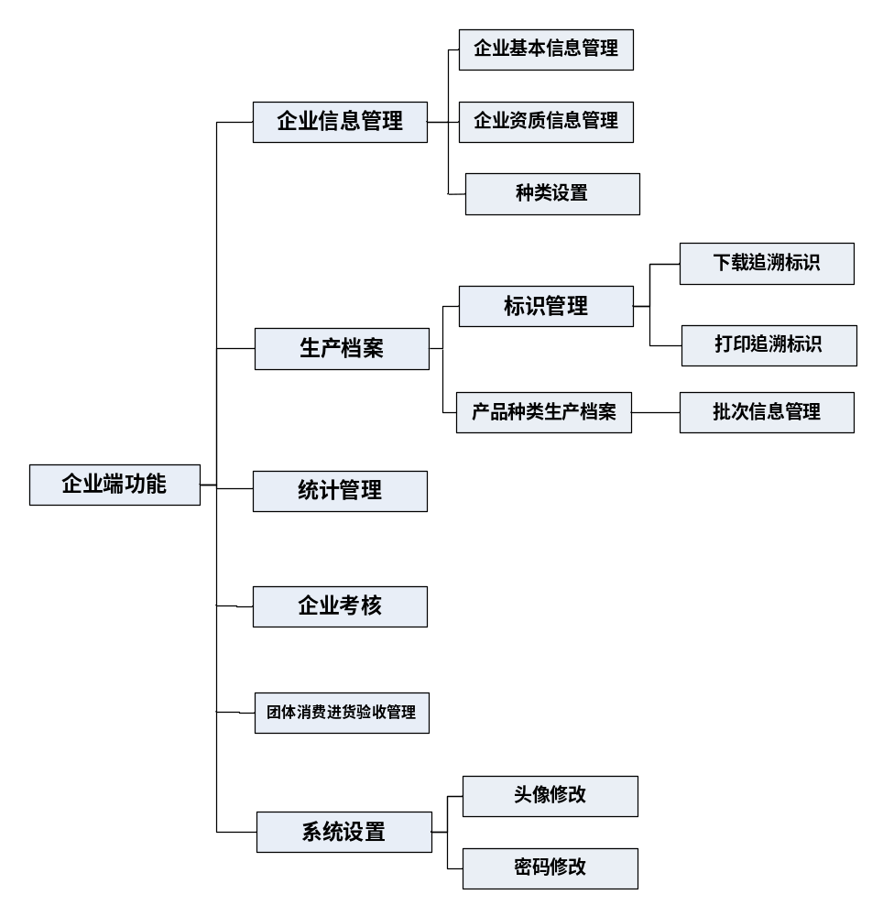

肉菜追溯管理平台后台管理功能需求如下图：
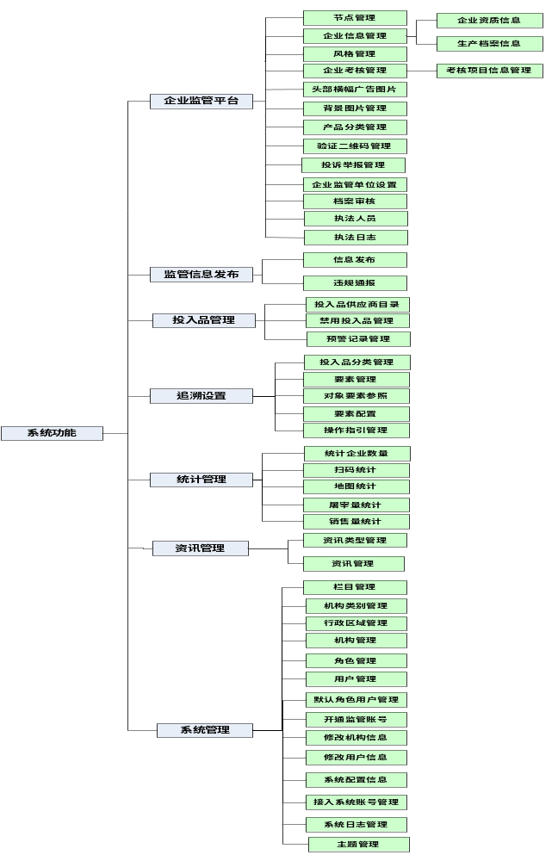

肉菜追溯管理平台门户网站功能需求如下：
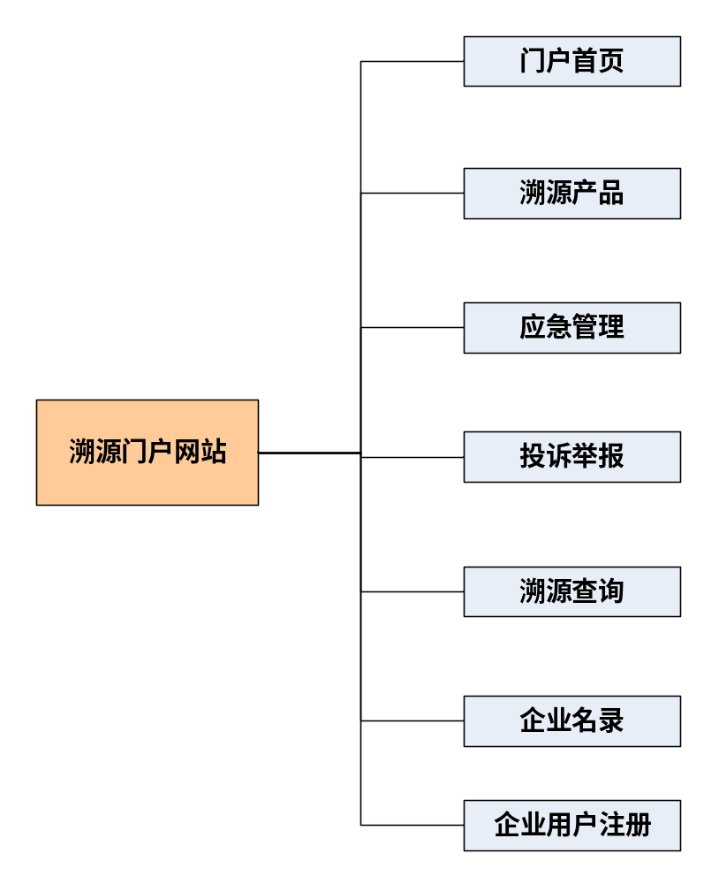

详细需求说明参见功能《软件需求说明书》

2.2 运行环境
IE8版本以上浏览器。

2.3 基本设计概念和处理流程
系统开发采用SSH （Spring + Struts +Hibernate）开源框架进行开发。
Struts对Model，View和Controller都提供了对应的组件。Spring是一个轻量级的控制反转(IoC)和面向切面(AOP)的容 器框架，为了解决企业应用开发的复杂性而创建的。Spring使用基本的JavaBean来完成以前只可能由EJB完成的事情。 Hibernate是一个开放源代码的对象关系映射框架，它对JDBC进行了非常轻量级的对象封装，可以应用在任何使用JDBC的场合，可以在 Servlet/JSP的Web应用中使用，也可以在应用EJB的J2EE架构中取代CMP，完成数据持久化的重任。

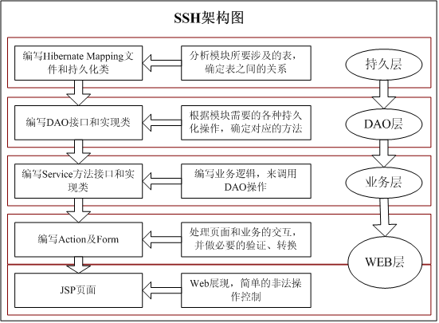

2.4 结构

2.4.1后台系统结构
后台系统主体要求综合采用B/S方式来进行软件部署，管理环境的需求采用其适用的系统软件版本与类型。
1.采用B/S相结合的模式。针对实际的业务应用特点，集成平台的各类应用系统终端选择合适的系统应用模式。
2. 采用基于XML的消息中间件提供实时的、高效的、可靠的、跨越不同网 络环境、跨越不同应用软件、跨越不同数据库环境和跨越不同开发语言的消息传送服务。
3. 采用统一、开放的子系统接口，同时制定一套系统、全面和完善的接 口规范。
4. 采用一体化设计，充分实现数据的最小冗余和最大共享。
5. 采用组件式结构，模块之间可实现"积木式"搭配，适用于监控中心业务不同阶段的需求，使系统可以逐步扩充和完善。
6. 采用严格、统一的权限管理，确保系统的安全性。

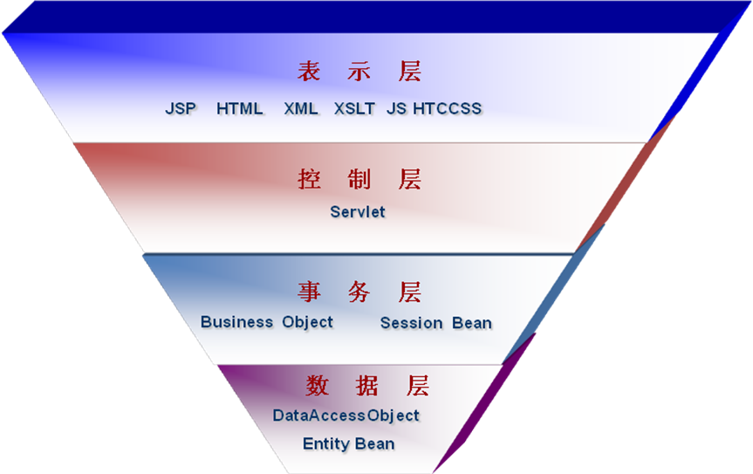

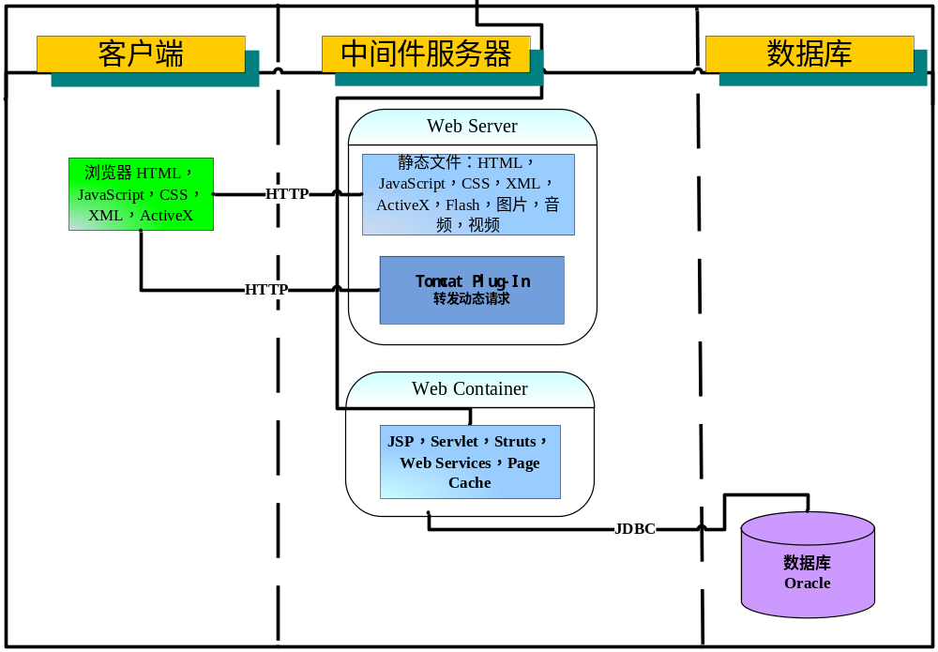

2.5 功能需求与程序的关系
肉菜追溯管理平台企业端：
功能需求\程序 | UserAction | EntAction | ProductTypeAction | ZizhiActon
注册和登录 | √ | √
企业信息 |  | √ |  | √
产品种类 |  |  | √
密码修改 | √

肉菜追溯管理平台后台：
功能需求\程序 | SysAction | ElementAction | InfoAction | EntAction
系统管理 | √
企业管理 |  |  |  | √
追溯设置 |  | √
统计管理 |  |  |  | √
资讯管理 |  |  | √
投诉举报 | √ |  |  | √

肉菜追溯管理平台门户网站：
功能需求\程序 | WebCompanyAction | WebInfoAction | WebProductAction | ComplaintAction
网站首页 | √ | √ | √ | √
溯源产品 |  |  | √
投诉举报 |  |  |  | √
溯源查询 |  |  | √
企业名录 | √

2.6 人工处理过程
无

2.7 尚未解决的问题
无

3 接口设计

3.1 用户接口

3.2 外部接口

3.2.1接口协议

外部接口采用webservice 技术开发，webservice接口采用SOAP协议进行通讯。SOAP即简单对象访问协议(Simple Object Access Protocol)，它是用于交换XML编码信息的轻量级协议。它有三个主要方面：XML-envelope为描述信息内容和如何处理内容定义了框架，将程序对象编码成为XML对象的规则，执行远程过程调用(RPC)的约定。SOAP可以运行在任何其他传输协议上。例如，你可以使用 SMTP，即因特网电子邮件协议来传递SOAP消息，这可是很有诱惑力的。在传输层之间的头是不同的，但XML有效负载保持相同。
Web Service 希望实现不同的系统之间能够用“软件-软件对话”的方式相互调用，打破了软件应用、网站和各种设备之间的格格不入的状态，实现“基于Web无缝集成”的目标。
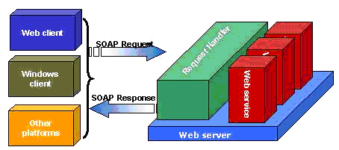

3.3 内部接口

3.3.1接口协议
手机客户端与服务端通信协议采用TCP协议，开发接口采用Socket编程。
TCP是Tranfer Control Protocol的 简称，是一种面向连接的保证可靠传输的协议。通过TCP协议传输，得到的是一个顺序的无差错的数据流。发送方和接收方的成对的两个socket之间必须建 立连接，以便在TCP协议的基础上进行通信，当一个socket（通常都是server socket）等待建立连接时，另一个socket可以要求进行连接，一旦这两个socket连接起来，它们就可以进行双向数据传输，双方都可以进行发送 或接收操作。

3.3.2接口标准

① 交互统一采用UTF-8编码
② 基本格式(以注册为例)
输入：
{
"action":"register",
"jsonStr ": {" nickname":"Brett",//用户名称
"phone":"13548787898",//手机号
"password":"abc",//密码
"ent_id":123,//所在地区域ID
}
"fileName": "",//上传的文件的名称，包括后缀名
"containFile":"1"// 该次请求是否包含上传的文件，0=包含，1=不包含
}
输出:
{
"result":"0",// 请求结果，0=成功，1=失败。
"errors":"",// 导致错误的信息.
"jsonStr":"",
"fileName":"abc.txt",//下载的文件的名称，包括后缀名
"containFile":0""//该次返回是否包含文件，0=包含，1=不包含。
}

③上传文件约定:
文件是图片的话，缩略图以su_开头 如su_1234.jpg,其大图为1234 .jpg,所有上传文件均压缩成一个格式为ZIP的压缩包，并且一次上传完毕。上传文件限制为一次10个以内（含10个）。

4 运行设计

4.1 运行模块组合

4.1.1肉菜追溯管理平台企业端模块设计

序号 | 功能 | 二级功能
1 | 企业信息 | 企业基本信息
1 | 企业信息 | 企业资质信息
1 | 企业信息 | 种类设置
2 | 生产档案 | 企业生产档案
2 | 生产档案 | 产品种类生产档案
2 | 生产档案 | 追溯标识下载
2 | 生产档案 | 追溯标识打印
3 | 统计管理 | 销售量统计
3 | 统计管理 | 屠宰量统计
4 | 企业考核
5 | 团体消费进货验收信息管理
6 | 系统设置 | 头像修改
6 | 系统设置 | 密码修改

4.1.2肉菜追溯管理平台后台管理模块设计

序号 | 功能 | 二级功能
1 | 企业监管平台 | 节点管理
1 | 企业监管平台 | 企业信息管理
1 | 企业监管平台 | 产品分类管理
1 | 企业监管平台 | 资质审核管理
1 | 企业监管平台 | 投诉举报管理
1 | 企业监管平台 | 风格管理
1 | 企业监管平台 | 企业考核管理
1 | 企业监管平台 | 头部横幅广告
1 | 企业监管平台 | 背景图片管理
1 | 企业监管平台 | 验证二维码管理
1 | 企业监管平台 | 企业监管单位设置
1 | 企业监管平台 | 档案审核
1 | 企业监管平台 | 执法人员
1 | 企业监管平台 | 执法日志
2 | 监管信息发布 | 信息发布
2 | 监管信息发布 | 违规通报
3 | 投入品管理 | 投入品供应商目录表
3 | 投入品管理 | 禁用投入品管理
3 | 投入品管理 | 预警记录管理
4 | 追溯设置 | 要素管理
4 | 追溯设置 | 对象要素参照
4 | 追溯设置 | 要素配置
4 | 追溯设置 | 操作指引管理
4 | 追溯设置 | 企业数量统计
5 | 统计管理 | 统计企业数量
5 | 统计管理 | 地图统计
5 | 统计管理 | 屠宰量统计
5 | 统计管理 | 销售量统计
5 | 统计管理 | 扫码统计
6 | 资讯管理 | 资讯类型管理
6 | 资讯管理 | 资讯信息管理
7 | 系统管理 | 栏目菜单管理
7 | 系统管理 | 机构类别管理
7 | 系统管理 | 行政区域管理
7 | 系统管理 | 机构管理
7 | 系统管理 | 角色管理
7 | 系统管理 | 用户管理
7 | 系统管理 | 默认角色用户管理
7 | 系统管理 | 开通监管账号
7 | 系统管理 | 修改机构信息
7 | 系统管理 | 修改用户信息
7 | 系统管理 | 系统配置信息
7 | 系统管理 | 提醒信息管理
7 | 系统管理 | 系统日志管理

4.1.3肉菜追溯管理平台门户网站模块设计
序号 | 功能 | 二级功能
1 | 溯源网站 | 网站首页
1 | 溯源网站 | 溯源产品
1 | 溯源网站 | 投诉举报
1 | 溯源网站 | 溯源查询
1 | 溯源网站 | 企业账号申请
1 | 溯源网站 | 应急管理
1 | 溯源网站 | 企业名录

4.2 运行控制

4.2.1肉菜追溯管理平台企业端

4.2.1.1企业信息信息

企业用户登录进入主界面，填写企业基本信息、企业资质信息、种类设置。
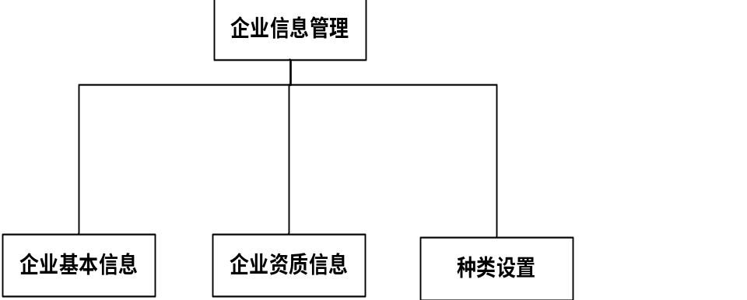

4.2.1.2生产档案

生产档案管理主要包括企业生产档案和种类生产档案和追溯标识。

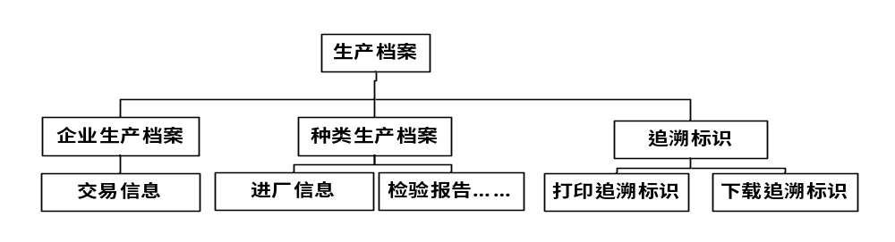

4.2.1.3统计管理

统计管理功能，根据登录用户类型，可统计销售量，如为屠宰企业则统计销售量和屠宰量。

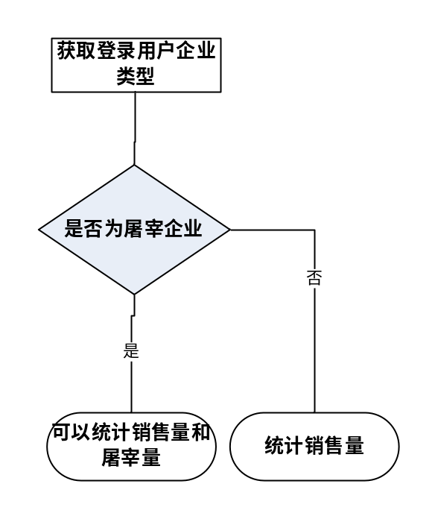

4.2.1.4企业考核

企业填写考核明细功能：根据登录用户的企业类型展示各类型的企业考核指标并让用户填写考核。

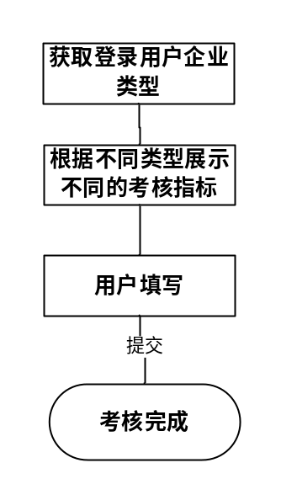

4.2.1.5团体消费进货验收信息管理

团体消费进货验收信息管理功能：如登录用户企业类型为团体消费单位则显示自己的团体消费进货验收信息管理，否则不显示。

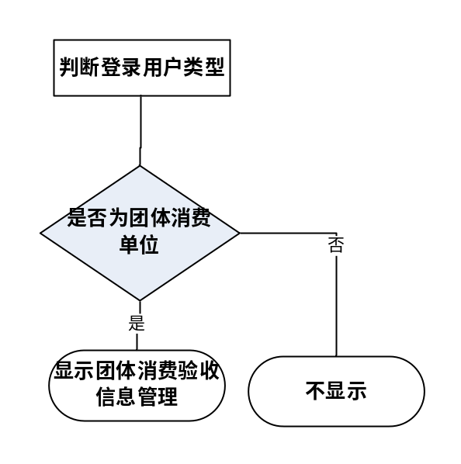

4.2.1.6密码修改
密码修改功能，修改密码时验证用户旧密码是否正确及两次新密码确认。
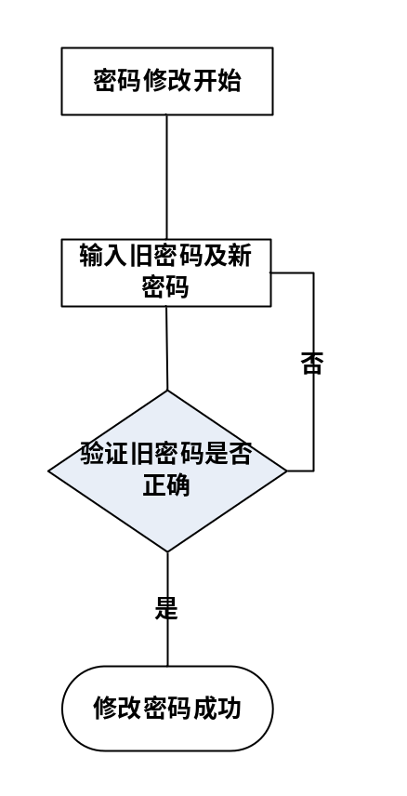

4.2.1.7头像修改

头像修改功能：用户可修改登录头像即企业logo。

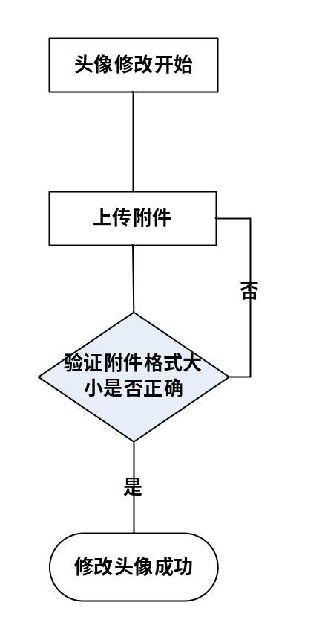

4.2.2肉菜追溯管理平台后台管理

4.2.2.1企业监管平台
企业监管平台功能有节点管理、企业信息管理、产品分类管理、资质审核管理、风格管理、投诉举报管理、企业考核管理、头部横幅广告、背景图片管理、验证二维码管理、企业监管单位设置、档案审核、执法人员、执法日志。

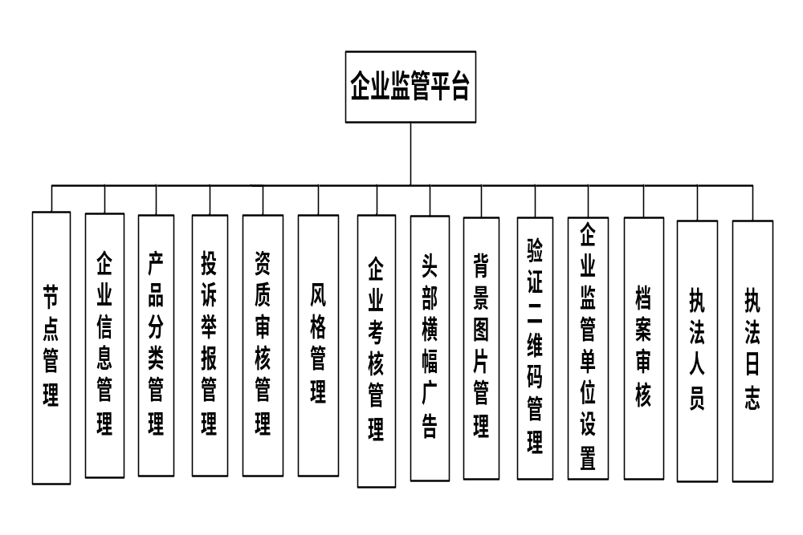

4.2.2.2监管信息发布
监管信息发布功能有信息发布、违规通报。

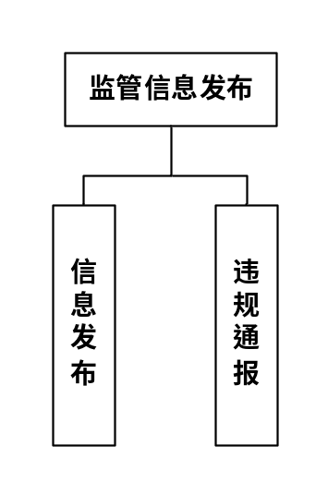

4.2.2.3投入品管理
头图片管理功能有投入品供应商目录表、禁用投入品管理、预警记录管理

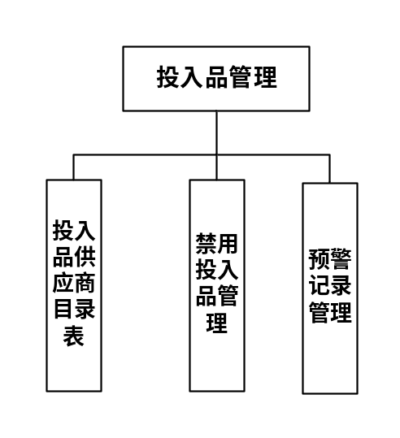

4.2.2.4追溯设置
追溯设置模块功能有要素管理、对象要素参照、要素配置、操作指引管理。
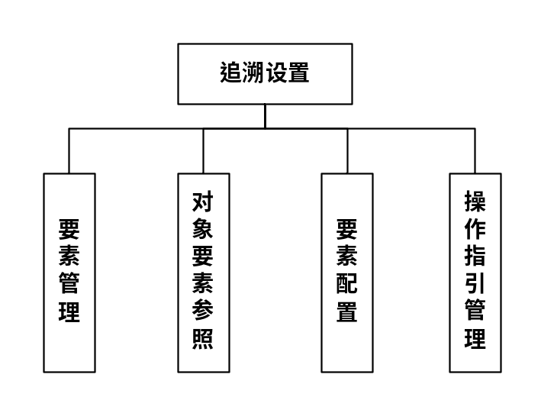

4.2.2.5统计管理
统计管理包括统计企业数量，地图统计、屠宰量统计、销售量统计、扫码统计以3D图形方式显示。

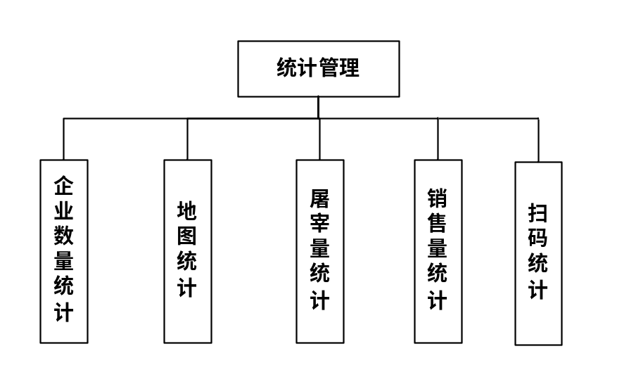

4.2.2.4资讯管理
资讯管理包括资讯分类管理、资讯信息管理。
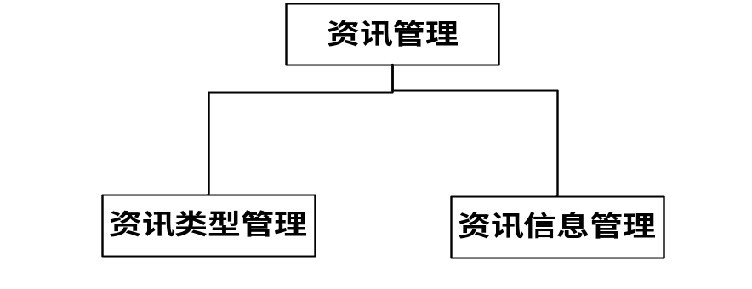

4.2.2.5系统管理
系统管理模块包括栏目管理、机构类别管理、行政区域管理、机构管理、角色管理、用户管理、默认角色用户、开通监管账号、修改机构信息、修改用户信息、系统日志管理。
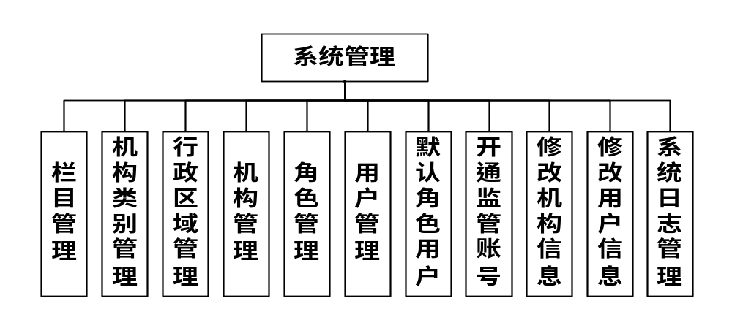

4.2.3肉菜追溯管理平台门户网站

4.2.3.1网站导航
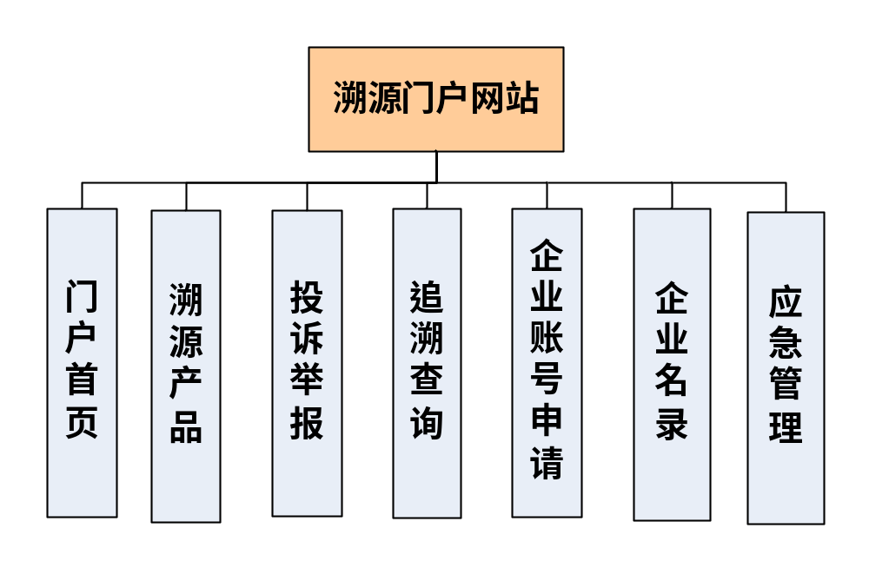

4.2.3.2投诉举报

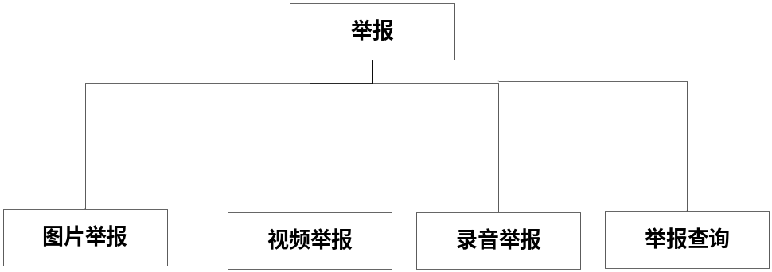

其中举报流程如下：

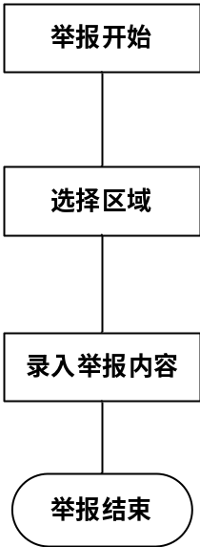

4.2.3.3溯源查询

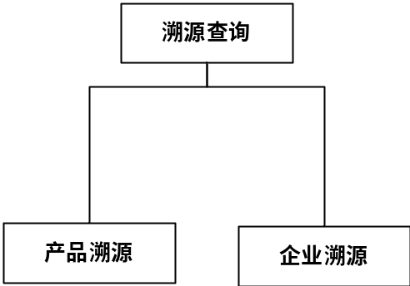

4.3 运行时间
功能名称 | 性能要求
系统并发数 | 系统支持并发用户数大于300人；
无故障运行时间 | 系统无故障运行时间大于5000小时
数据提取 | 可以按照一定格式，自动提取信息，并进行数据完整性、合法性检查；处理时间<5秒；
数据保存 | 向数据库中更新的速度<5秒；
数据关联 | 能够检查出重复的关联。建立关联的速度不大于5秒。
数据信息编辑 | 对于关键字以外的字段能够修改。并检查数据的完整性、数值的合理性，有相似性和重复性检查；响应时间在5秒内；
查询检索 | 简单查询响应速度< 3秒；复杂和组合查询响应速度<30秒； 能够对相关文件进行检索、模糊查询；  查询结果可以按照一定原则进行排序、筛选、保存；  查询结果可以显示为图形或图表，可以输出到通用的办公处理软件中。
汇总 | 简单汇总处理时间不大于30秒钟；  复杂汇总处理时间不大于10分钟，并有进度显示；  特别复杂汇总处理时间不大于1小时，并有进度显示。
制表 | 固定制表处理时间不大于5秒；  组合制表处理时间不大于10秒，并有进度显示；  动态、复杂制表处理时间不大于30秒，并有进度显示；  报表格式，符合国人的习惯
数据分析 | 数据分析预测的处理时间一般在1分钟以内，复杂情况处理时间不大于5分钟。
数据管理 | 数据选择、生成的处理时间不大于10分钟，并有进度显示
备份恢复 | 应用系统和数据库系统等的备份、恢复定期自动进行，也可以人工进行；提供数据库和表两级备份恢复。处理时间最好不大于4小时。
权限管理 | 根据用户类别，划分角色和权限。处理时间不大于30秒钟
系统日志 | 系统运行日志应记录对系统数据的修改、访问日志；可以定期清理；数据库应当有日志文件，以做备份恢复。处理时间不大于10分钟。
接口管理 | 业务系统之间的数据交换时间不大于10分钟。

5 系统数据结构设计

5.1 逻辑结构设计要点
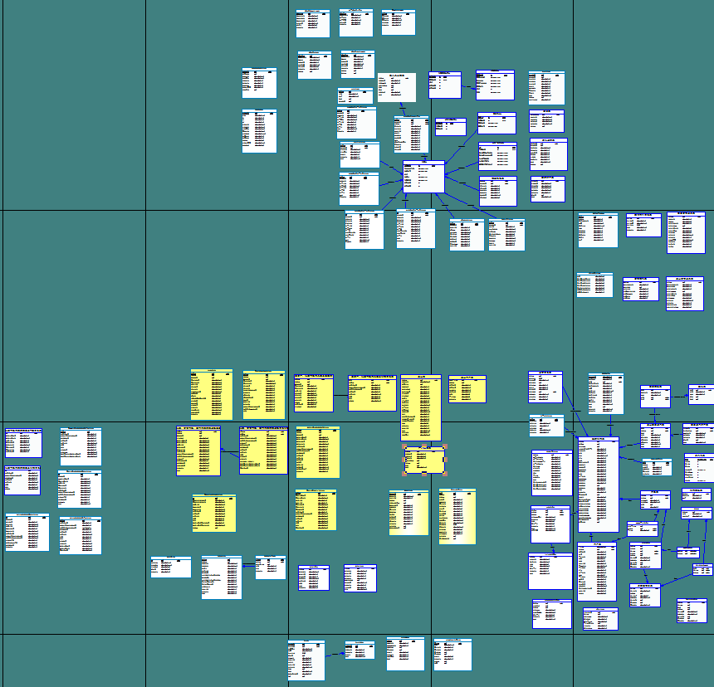

5.2 物理结构设计要点
1. 数据库并不是脱离于外部环境单独运行，防止外部环境出现瓶颈的方法，主要有：
（1）CPU：适当增加CPU的数量或将占有许多资源的进程停止；
（2）网络：大量SQL数据在网络上传输会导致网速变慢。调整网络设备，可以一定程度上提高数据库性能。
2. 调整内存分配
通过调整相关参数控制数据库的内存分配，可以在很大程度上改善数据库性能。
3. 调整磁盘I/O
通过令磁盘I/O最小化，减少磁盘上的文件竞争带来的瓶颈，改善数据库的性能。
4. 查询优化
（1）合理使用索引
（2）避免或简化排序
（3）消除对大型表行数据的顺序存取
（4）避免相关子查询
（5）避免困难的正规表达式
（6）使用临时表加速查询
（7）用排序来取代非顺序磁盘存取
（8）不充分的连接条件

5.3 数据结构与程序的关系
程序名称 | 数据库表 | 程序代码
三品一标信息表 | tb_threea | TbThreea.java
主体标签样式设置表 | t_tag_style | TagStyle.java
产品种类表 | tb_pro_type | TbProType.java
企业二维码信息 | tb_ent_qrcode | EntQrcode.java
企业基地地块信息表 | tb_massif | TbMassif.java
企业基地表 | tb_pro_type_area | TbProTypeArea.java
企业审核记录表 | ts_audit_record | AuditRecord.java
企业扩展信息表 | t_ent_expand | EntExpand.java
企业用户表 | tb_company_user | CompanyUser.java
企业考核明细表 | tb_com_assess_detail | AssessDetail.java
企业考核表 | tb_com_assess | ComAssess.java
企业表 | tb_company | Company.java
企业资质证书表 | tb_zizhi | Zizhi.java
信用评价信息表 | tb_evaluation | Evaluation.java
兽药投入品使用记录信息表 | tb_drug_use | DrugUse.java
农业投入品购买记录表 | tb_agri_input | TbAgriInput.java
农药投入品使用记录信息表 | tb_agri_use | TbAgriUse.java
加工信息表 | tb_processed | ProcessPack.java
品种二维码信息 | tb_pro_type_qrcode | TbProTypeQrcode.java
团体消费进货验收信息表 | tb_team_buy_acceptance_info | TeamBuyAcceptanceInfo.java
头部横幅广告图片表 | tb_banner | Banner.java
审核控制表 | ts_audit_ctrl | AuditCtrl.java
对象档案参照表 | tb_element_templet | TbElementTemplet.java
屠宰厂、批发市场肉品交易基本信息 | tb_meat_out_info_base | MeatOutInfoBase.java
屠宰厂、批发市场肉品交易明细信息表 | tb_meat_out_info_detail | MeatOutInfoDetail.java
屠宰厂检疫检验信息表 | tb_quarantine_info | QuarantineInfo.java
执法人员表 | ts_law_user | LawUser.java
执法日志表 | ts_lawlog | LawLog.java
批发、零售市场、超市肉类蔬菜进场信息明细信息表 | tb_market_in_info_detail | MarketInInfoDetail.java
批发、零售市场、超市肉类蔬菜进场基本信息表 | tb_market_in_info_base | MarketInInfoBase.java
批发市场肉类蔬菜交易明细信息表 | tb_market_tran_info_detail | MarketTranInfoDetail.java
批发市场肉类蔬菜交易成本信息表 | tb_market_tran_info_base | MarketTranInfoBase.java
批发市场肉类蔬菜检测信息表 | tb_qmarket_detection_info | QmarketDetectionInfo.java
批次信息表 | tb_pro_type_batch | TbProTypeBatch.java
投入品供应商目录表 | tb_agri_supplier | TbAgriSupplier.java
投入品出库记录表 | tb_agri_inventory_record | AgriInventoryRecord.java
投入品分类表 | tb_agri_type | TbAgriType.java
投入品库存表 | tb_agri_inventory | AgriInventory.java
投诉举报表 | tb_complaint | TbComplaint.java
按钮表 | ts_button | TsButton.java
操作指引信息表 | tb_useguide | Useguide.java
机构类型表 | ts_ent_type | TsEntType.java
栏目按钮关系表 | ts_col_button | TsColButton.java
档案表 | tb_record | tbrecord.java
档案要素关系表 | tb_obj_element | TbObjElement.java
档案要素表 | tb_element | TbElement.java
检验报告表 | tb_checkinfo | TbCheckinfo.java
生产节点信息表 | tb_node_info | TbNodeinfo.java
生猪进厂表 | tb_animal_in_info | AnimalInInfo.java
用户表 | ts_user | TsUser.java
田间管理表 | tb_xiujianchucao | Xiujianchucao.java
监管信息表 | tb_supervise | Supervise.java
禁用投入品目录表 | tb_agri_dis | TbAgriDis.java
系列号表 | t_sequence | Sequence.java
系统主栏目表 | ts_sys_col | TsSysCol.java
系统日志表 | ts_log | TsLog.java
系统配置信息表 | tb_sysconfig | TbSysconfig.java
级别表 | tb_level | Level.java
组织机构表 | ts_enterprise | TsEnterprise.java
考核项目表 | tb_assess_item | AssessItem.java
耳标信息表 | tb_eartag | TbEartag.java
肥料投入品使用记录信息表 | tb_fertilizer  _use | FertilizerUse.java
要素附件表 | tb_element_app | TbElementApp.java
角色权限表 | ts_role_purv | TsRolePurv.java
角色表 | ts_role | TsRole.java
资讯分类表 | tb_infotype | TInfoType.java
资讯表 | tb_info | TbInfo.java
资质审核记录表 | tb_zizhi_audit_record | ZizhiAuditRecord.java
资质类型表 | tb_zizhi_type | ZizhiType.java
资质证书附件表 | tb_zzappendix | Appendix.java
超市肉类蔬菜进场基本信息表 | tb_super_market_in_info_base | SuperMarketInInfoBase.java
超市肉类蔬菜进场明细信息表 | tb_super_market_in_info_detail | SuperMarketInInfoDetail.java
通报处罚企业表 | tb_tongbao | Tongbao.java
采摘收获信息表 | tb_gaininfo | TbGaininfo.java
销售记录信息表 | tb_saleinfo | TbSaleinfo.java
门户风格设置表 | t_style_config | StyleConfig.java
零售市场肉类蔬菜进场基本信息表 | tb_retail_market_in_info_base | RetailMarketInInfoBase.java
零售市场销售汇总信息表 | tb_retail_market_tran_info_summ | RetailMarketTranInfoSumm.java
零售市场肉类蔬菜进场明细信息表 | tb_retail_market_in_info_detail | RetailMarketInInfoDetail.java
预警信息记录表 | tb_warning | TbWarning.java
风格关系表 | t_ent_style | EntStyle.java
饲料投入品使用记录信息表 | tb_feed_use | FeedUse.java
默认角色权限表 | ts_role_purv_def | TsRole.java
权限按钮 | ts_purv_button | TsPurvButton.java
角色用户关系表 | ts_role_user | TsRoleUser.java

6 系统出错处理设计

6.1 出错信息

出错信息 | 说明 | 解决方法
nullpointerexception | 空指针异常 | 对每个元素都进行初始化
classnotfoundexception | 找不到类异常 | 考虑一下类的名称和路径是否正确即可，如果是在jb下做的程序包，一般都是默认加上package  的，所以转到wtk下后要注意把package的路径加上。
arithmeticexception | 数学运算异常 | 检查一下程序中涉及到数学运算的地方，公式是不是有不妥了。
arrayindexoutofboundsexception | 数据越界异常 | 是程序中定义的数组的长度是通过某些特定方法决定的，不是事先声明的，这个时候，最好先查看一下数组的length，以免出  现这个异常
illegalargumentexception | 方法的参数错误 | 检查一下方法调用中的参  数传递是不是出现了错误
illegalaccessexception | 没有访问权限异常 | 当前的方法即没有对该类的访问权限便会出现这个异常。对程序中用了package的情况下要注意这个异常

6.2 补救措施
说明故障出现后可能采取的变通措施，包括：
- 后备技术：说明准备采用的后备技术，当原始系统数据万一丢失时启用的副本的建立和启动的技术，例如周期性把磁盘信息记录到磁带上去就是对于磁盘媒体的一种后备技术；
- 降效技术：说明准备采用的后备技术，使用另一个效率稍低的系统或方法来求得所需结果的某些部分，例如一个自动系统的降效技术可以是手工操作和数据的人工记录；
- 恢复及再启动技术：说明将使用的恢复再启动技术，使软件从故障点恢复执行或使软件从头开始重新运行的方法。
出现故障后，我们可以采取的措施大体有以下方面：
- 恢复及再启动技术：如果软件在使用过程中，服务器停止工作后，各个客户端的系统不需要关闭，只要停留在工作的界面，等待服务器正常后，也就可以继续工作了。
- 后备技术：使用双机热备方式，能够有效的保证数据的不丢失性和连续性，保证系统能够24小时提供服务。
- 降效技术：如果在正常的软件系统中无法找到结果后，可以采用其他系统，例如工作流管理系统，查找出部分结果，然后利用部分结果再在软件系统中找到所需解雇。

6.3 系统维护设计
为了有效的解决以往软件开发完毕后维护难的问题，本软件采用了多层软件体系进行开发。每一层只是关心和处理自己本身的业务，从吞入到吐出的一系列过程中，与外界的耦合性很小。软件出现问题或者需要升级后，就能够迅速地定位于哪一个层次中的业务，就可以单独对该层中的业务处理进行改进和完善。
对系统日常运行涉及的主机、数据库、中间件、应用情况、视频设备进行及时监控，定期生成运行状态报告。对发现的问题，通知用户，排除故障；对潜在的可能存在的问题进行分析预警。

6.3.1主机类监控

序号 | 监控指标 | 相关描述
1 | 主机文件系统磁盘空间 | 检查所有磁盘使用空间；所有磁盘剩余空间；系统附件、  扫描件、文件索引所占磁盘空间。
2 | CPU利用率监控 | 检查系统各个进程所占用CPU情况；CPU空闲率。
3 | 内存的利用率监控 | 检查系统各个进程所占用内存情况；剩余内存大小。
4 | 磁盘IO监控 | 检查各个进程磁盘IO读写情况；是否有出错。
5 | 页面交换监控 | 检查系统页面交换情况；分析产生页面交换的原因。

6.3.2数据库监控

序号 | 监控指标 | 相关描述
1 | 数据库表空间 | 检查数据库所有表空间使用情况；分析是否扩充表空间。
2 | 数据库后台任务 | 检查数据库任务运行是否正常；运行出错次数；运行消耗  时间；分析是否需要优化任务提高运行时间。
3 | 数据库缓存命中率 | 检查数据库任务运行是否正常；运行出错次数；运行消耗  时间；分析是否需要优化任务提高运行时间。

6.3.3中间件监控

序号 | 监控指标 | 相关描述
1 | 线程工作状态 | 检查当前线程数；正在运行的线程数；线程执行时间； 最大线程数。
2 | 会话数 | 检查会话数；会话在线时长。
3 | 虚拟主机 | 检查主机是否启动；应用是否运行。
4 | JAVA虚拟机内存占用情  况 | 检查内存占用情况；是否有内存泄漏；是否有内存溢出；  分析是否要调整所占内存配置。
5 | 连接池 | 检查连接是否正常；连接池使用率；分析连接数是否要调  整。

6.3.4应用情况监控

序号 | 监控指标 | 相关描述
1 | 对数据交换接口服务的  检查 | 对应用里面的定时任务  的检查
2 | 对应用里面的定时任务  的检查 | 检查定时任务是否运行；任务执行是否正常；任务执行是  否有出错日志；任务执行消耗时间。

7 系统概要设计方案确认签订
“广州市肉类蔬菜流通追溯管理平台系统概要设计方案”经我司确认，符合项目建设的要求，特此确认。

公司名称：广州薪火网络科技有限公司
项目经理：
（签章）：

